UKMERGĖS RAJONO SAVIVALDYBĖS ADMINISTRACIJOS
VEPRIŲ SENIŪNIJOS
2022 METŲ VEIKLOS ATASKAITA
2023 m. vasario 2 d.

- BENDROJI DALIS

Veprių seniūnija – Ukmergės rajono savivaldybės administracijos padalinys, užimantis 63,09 kv. km plotą, suskirstytas į 4 seniūnaitijas – Veprių, Sližių, Bečių ir Pageležių. Seniūnijoje 2022 m. gruodžio 31 d. duomenimis gyvenamą vietą deklaravo 1009 asmenys. Seniūnijos teritorijoje įregistruotos 2 bendruomenės, veikia Veprių mokykla-daugiafunkcis centras, 2 ikimokyklinio ugdymo skyriai, Ukmergės kultūros centro Veprių ir Sližių skyriai, Ukmergės rajono Vlado Šlaito viešosios bibliotekos Veprių ir Sližių padaliniai, Veprių ambulatorija, gyventojus aptarnauja mobilus paštas. Seniūnijos teritorijoje gausu lankytinų objektų, veikia Ukmergės kraštotyros muziejaus Veprių padalinys, kaimo turizmo sodybos.

- SAVIVALDYBĖS VALDYMO PROGRAMA

Savivaldybės funkcijų įgyvendinimo užtikrinimui ir viešojo administravimo sistemos tobulinimui seniūnija registravo ir rengė raštus bei pažymas.

2022 m. atlikta 17 notarinių veiksmų.
Bendradarbiaujant su finansų skyriumi metų bėgyje derinti vietinės rinkliavos mokėtojų adresų pasikeitimai, atvykusių ir išvykusių asmenų duomenys, tikslinti skolininkų sąrašai, pateikti sąrašai mokėtojų, gyvenančių neurbanizuotose teritorijose, patikslintas pastatų, pripažintų netinkamais naudoti, savininkų sąrašas.

Siekiant efektyviai vykdyti savivaldybės tarybos, administracijos sprendimus seniūnijos organizuotos 4 seniūnaičių išplėstinės sueigos bei 2 gyventojų sueigos . Sueigose spręsti kelių priežiūros, bendruomenėms skirtų lėšų paskirstymo, renginių organizavimo klausimai. Organizuoti susitikimai su policijos pareigūnais, nacionalinės visuomenė sveikatos centro specialistais.
2022 m. kovo – gegužės mėn. Veprių seniūnijos teritorijoje vyko net 3 karinės pratybos. Glaudžiai bendradarbiauta su pratybų organizatoriais, vietos gyventojais.
Vykdant valstybines (savivaldybei perduotas) funkcijas seniūnija atliko valstybės deleguotų funkcijų administravimą – gyvenamosios vietos deklaravimą.

Gyventojų skaičius seniūnijoje, lyginant su praėjusiais metais, sumažėjo 1,5 proc. Pagal amžiaus grupes gyventojų skaičius pasiskirstęs sekančiai:

2021 metai
2022 metai

Iš viso: | Iki 7m. | 7-16 m. | 16-18 m. | 18-25 m. | 25-45 m. | 45-65 m. | 65-85 m. | > 85 m.
1024 | 53 | 92 | 19 | 68 | 240 | 294 | 228 | 30
1009 | 54 | 83 | 23 | 65 | 229 | 295 | 231 | 29

Atliktas Veprių kapinių skaitmeninimas. https://gis.ukmerge.lt/portal/apps/webappviewer/index.html?id=217f30cda1fb44f28fcaec597e5d76c7&extent=537019.6561%2C6112748.0719%2C537273.6566%2C6112870.9711%2C2600

Bendradarbiauta su Urbanistikos ir infrastruktūros skyriumi dėl kapinių, viešųjų erdvių žemės sklypų suformavimo ir įteisinimo, pateikti prašymai Nacionalinei žemės tarnybai dėl žemės projektų papildymo.

Tradiciškai Vasario 16-osios proga padėkota Veprių krašto tradicijų puoselėtojams, įteiktos padėkos „Vardan gimto krašto“.

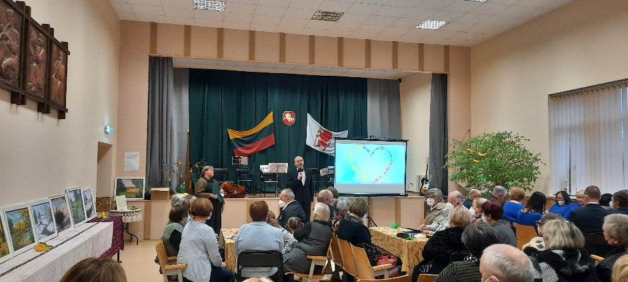

Įgyvendinant darbo rinkos politiką pagal gyventojų užimtumo didinimo programą įdarbinti 4 asmenys, išdirbta 1304 val. Šios programos funkcijų įgyvendinimui panaudota 6470 Eur biudžeto lėšų.

Gerinant seniūnijos veiklos informacinę sklaidą informacija apie seniūnijos darbą nuolat atnaujinama seniūnijos stenduose administraciniame pastate, Veprių miestelio, Kultuvėnų, Bečių, Knyzlaukio ir Pageležių kaimuose esančiose skelbimų lentose, rajono savivaldybės internetinėje svetainėje, seniūnijos „Facebook“ paskyroje, dalinamasi informacija Veprių kaimo bendruomenės internetinėje svetainėje, Sližių krašto, kitų įstaigų socialinėse paskyrose.

Savivaldybei įgyvendinant turizmo plėtros projektą miestelio centrą papuošė 3 informaciniai stendai, kuriuose pateikta informacija apie meteoritinį kraterį, Veprių Kalvarijas bei lankytinus objektus Veprių seniūnijos teritorijoje.

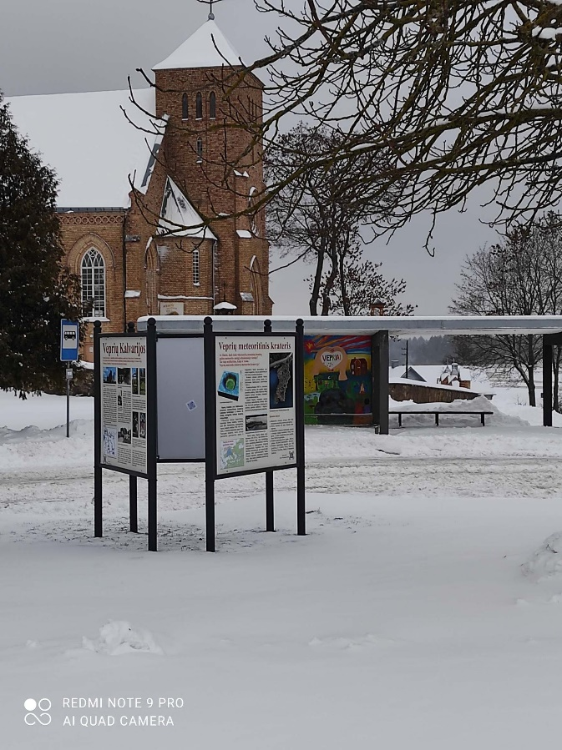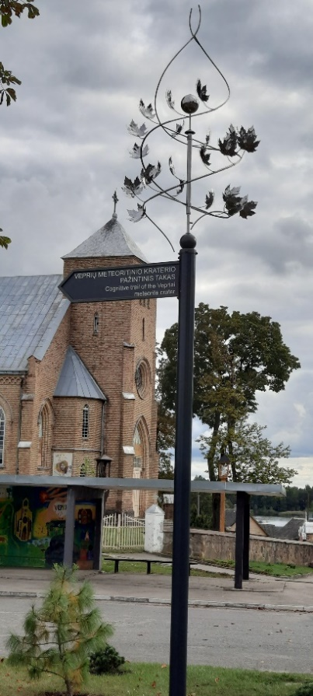

Miestelio centrą papuošė nukreipiamoji rodyklė į Meteoritinio kraterio pažinimo taką. Seniūnijos teritorijoje įrengta 14 rodyklių, kurių dėka galima apkeliauti šiuo taku. Kultuvėnuose pastatyta lankytinų objektų rodyklė. Įrengti gamtos paminklų (Veprių ąžuolo, Juozapavos akmens) žymėjimo ženklai.

Užtikrinant efektyvų seniūnijos strateginį ir finansinį valdymą bendrosios valdymo išlaidos 2022 metais sudarė 62243 Eur.

- KAIMO PLĖTROS PROGRAMA

Iš Ukmergės rajono savivaldybės pagal Kelių priežiūros ir plėtros programą (KPPP) gautos lėšos: asfalto duobių taisymui – 5000 Eur, vietinės reikšmės kelių išdaužtų vietų žvyravimui – 12700 Eur, ištisinio Pauplių k. gatvės dalies asfaltavimo išlaidoms padengti – 13451 Eur. Viso iš kelių priežiūros programos panaudota 31151 Eur.

Iš seniūnijos asignavimų greideriavimui panaudota 11000 Eur, sniego valymui – 5614 Eur.
Viso kelių priežiūrai 2022 m. panaudota 47765 Eur.

2022 m. įsigyta kelių dulkėtumą mažinančių priemonių už 904 Eur.

Pateikta paraiška kelių priežiūrai pagal KPP programą 2023 m. Paraiškoje numatytas finansavimas Jaunimo g. dangos atnaujinimas (300 m). Į paraišką įtraukti ir Dvaro g. pagal parengtą projektą asfaltavimo darbai ( 122793 Eur).

Gavus finansavimą iš savivaldybės (16000 Eur) ir prisidėjus seniūnijos sutaupytomis lėšomis (7000 Eur) įsigytas traktorius MITSUBISHI MT460 su hidrauline įranga. Kartu įsigyti plaktukinis žolės smulkintuvas ir sniego stumdytuvas.

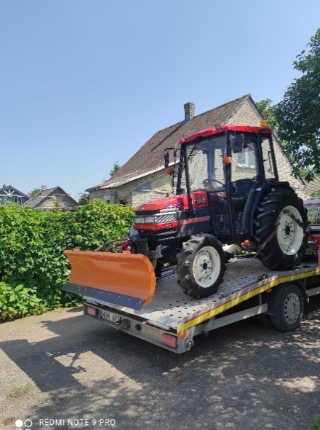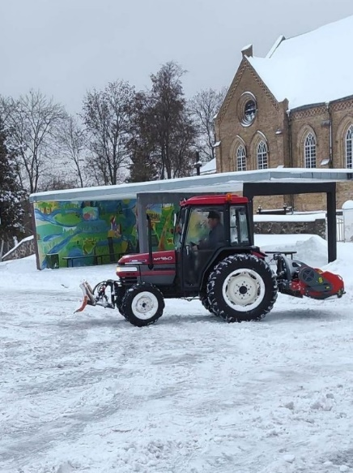

Gerinant kaimo gyvenamosios aplinkos viešąją infrastruktūrą nuolat prižiūrėtos seniūnijos žaliosios zonos, Veprių ir Sližių kapinės, Kalvarijų pėsčiųjų takas ir miškas, Sližių ir Veprių piliakalniai, Veprių piliavietė, gamtos, istorijos, kultūros paminklai, vandens telkiniai, gyvenvietės, pakelės, poilsiavietės ir paplūdimiai, seniūnijos administruojami pastatai, statiniai ir jų aplinka, gėlynai ir kt. Poilsiavietėse prie ežero ir upės pastatytos naujos supynės.

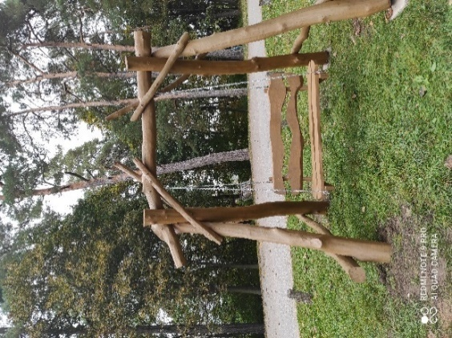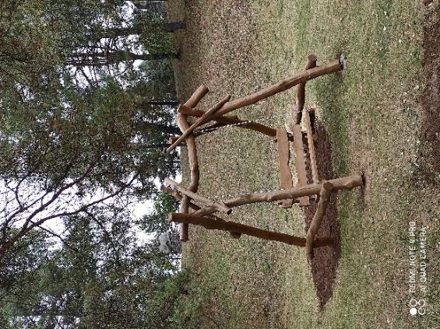

Sutvarkyta ežero pakrantė, išpjauti menkaverčiai krūmai, nendrės. Atsivėrė puikus vaizdas į Veprių ežerą.
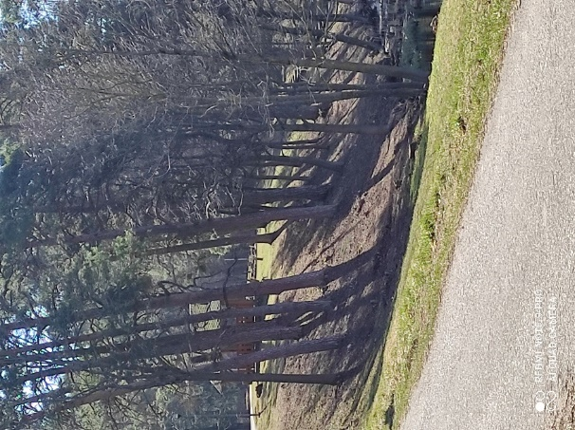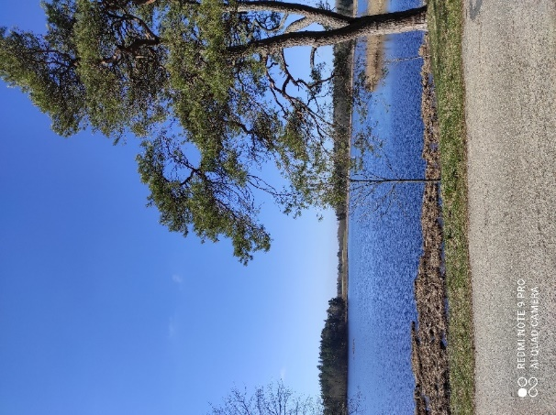

Kartu su Veprių bendruomene įgyvendinant projektą, atnaujinti laiptai į Veprių piliavietę

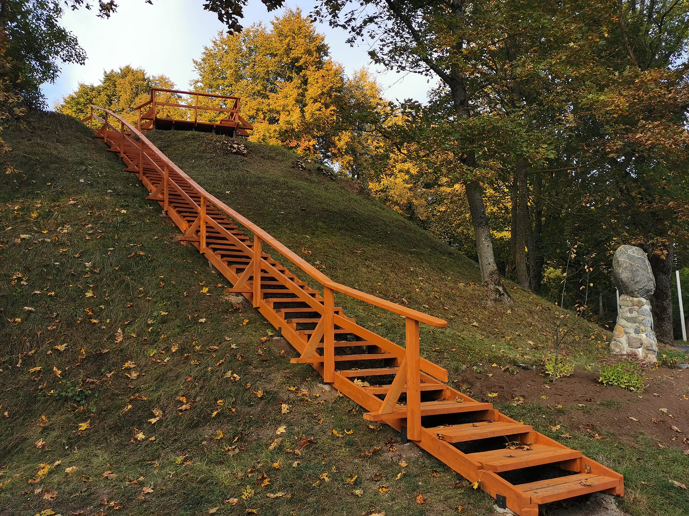

Panaudojant seniūnijos lėšas ir turimą darbo jėgą pastatyti suoliukai Kultuvėnų k.

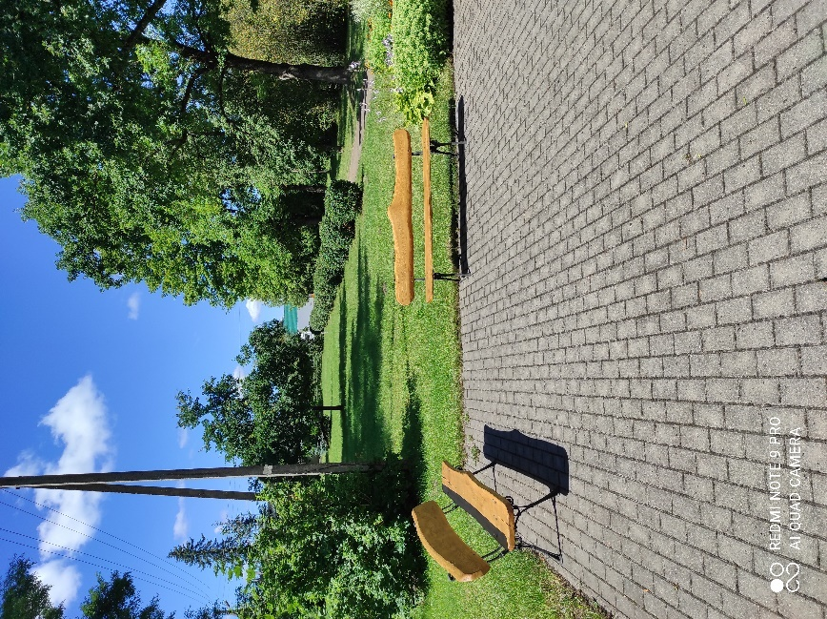

Didelis dėmesys kreipiamas atliekų tvarkymui. Nuolat prižiūrimos konteinerinės aikštelės, bendradarbiaujama su atliekų išvežimo operatoriumi. 2022 m. organizuoti stambių gabaritų atliekų išvežimai, surinkto šiferio išvežimas, pateiktas poreikis atliekų rūšiavimo komplektams, kurie bus išdalinti gyventojams.

Savo jėgomis paruošėme visas malkas 3 pastatų – administracinio pastato, Sližių bibliotekos – kultūros namų ir buvusios pirties patalpų apšildymui, nupirktos granulės Veprių kultūros namų patalpų šildymui. Išpjauti ir apgenėti pavojingi medžiai kapinėse, Ukmergės g., Pergalės g. parke.

Komunalinio ūkio plėtrai panaudota 78371 Eur seniūnijos biudžetinių asignavimų, iš jų 78100 Eur savivaldybės biudžeto lėšos, 271 Eur specialiųjų programų lėšos.

- VIEŠOSIOS INFRASTRUKTŪROS PLĖTROS PROGRAMA

Saugios ir patikimos energetinės infrastruktūros užtikrinimui seniūnijoje veikia 16 gatvių ir gyvenviečių apšvietimo apskaitos taškų. Įrengta papildomai 10 prožektorių, apšviečiančių Veprių bažnyčios fasadą, menines skulptūras ir paminklus, Sližių koplyčios kompleksą.

Gatvių apšvietimui panaudota 10500 Eur seniūnijos biudžetinių asignavimų, iš jų: 3200 Eur apšvietimo tinklų priežiūra, 7300 Eur elektros išlaidos gatvių apšvietimui.

- SVEIKATOS APSAUGOS IR SOCIALINĖS VEIKLOS PROGRAMA

Socialinių paslaugų teikimo gerinimui atlikti šie darbai:

 | 2021 m. | 2022 m.
Prašymai socialinei paramai gauti | 192 | 230
Prašymai kieto kuro kompensacijai | 104 | 223
Prašymai mokinių nemokamam maitinimui ir mokinio reikmėms | 27 | 28
Parama intervenciniais maisto produktais | 221 | 251
Buities tyrimo aktai | 38 | 34

Nemokamus viešuosius darbus atliko 35 socialiai remtini asmenys, išdirbta 4660 val.
Dirbo 2 policijos siųsti asmenys (147 val.).
Tarpininkauta suteikiant kalėdinę paramą 9 šeimoms, išpildytos 2 vienišų asmenų svajonės.
Socialinių reikalų komisija rinkosi į 12 posėdžių, kurių metu svarstyti 78 seniūnijos gyventojams aktualūs klausimai.
Surengtos 2 socialinės akcijos – su šv. Velykomis pasveikinti 25 retai iš namų išeinantys senoliai, pagyvenusių žmonių dienos proga pasveikinti senoliai, įteikiant sveikinimo atvirutes ir simbolines dovanėles.
Šių funkcijų administravimui panaudota 20818 Eur.

- BIUDŽETO ASIGNAVIMAI

2022 metais Veprių seniūnijos veikla buvo nukreipta seniūnijos veiklos nuostatuose ir veiklos plane numatytiems uždaviniams įgyvendinti, atsižvelgiant į Ukmergės rajono savivaldybės Tarybos daugumos programos 2019 – 2023 m., savivaldybės strateginiame plane numatytas veiklos kryptis, planuojamas lėšas.
Seniūnijos funkcijų įgyvendinimui 2022 metais panaudota 178402 Eur biudžeto asignavimų.

- SENIŪNIJOS KULTŪRINĖ, SPORTINĖ, ŠVIETĖJIŠKA PROGRAMA

Seniūnija telkė bendruomenes, kultūros, švietimo įstaigas bendroms veikloms.
Didžiausias renginys - vasaros šventė „Mus vienija bendrystė“. Šios šventės organizavimui Veprių kaimo bendruomenė parengė projektą, sulaukėme ir paramos iš ūkininkų, verslininkų.
Šventės metu pristatyti vietos amatininkai, kurie galėjo pasidalinti savo kuriamais darbais ir produktais.

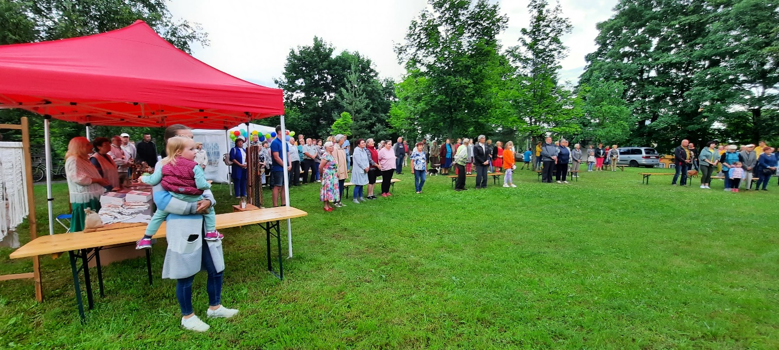

Vasaros šventę pratęsė sporto varžybos. Vyko krepšinio, paplūdimio tinklinio, baidarių varžytuvės.

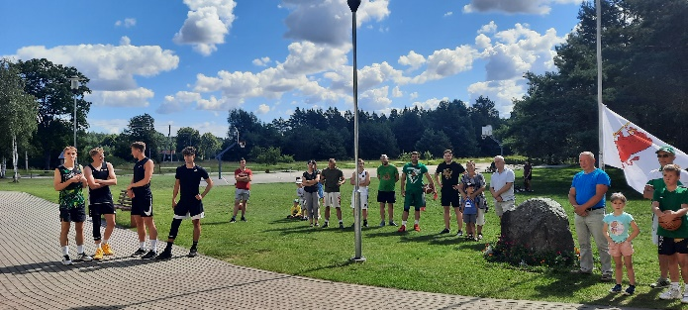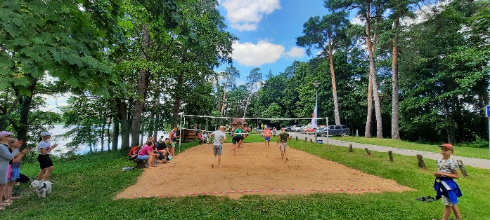

Sližiuose vyko tradicinė poezijos šventė „Žydinčios vyšnios šakelė“

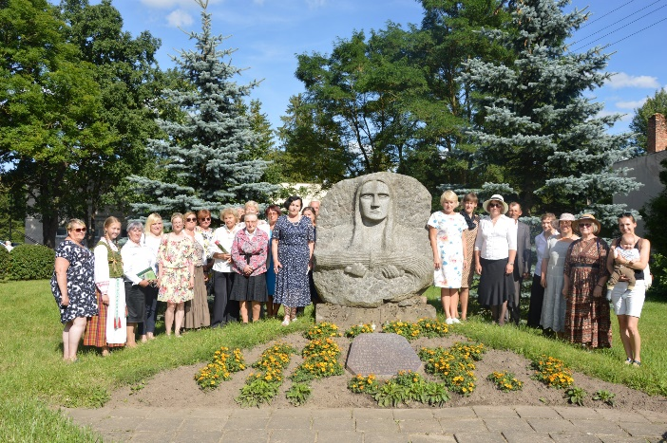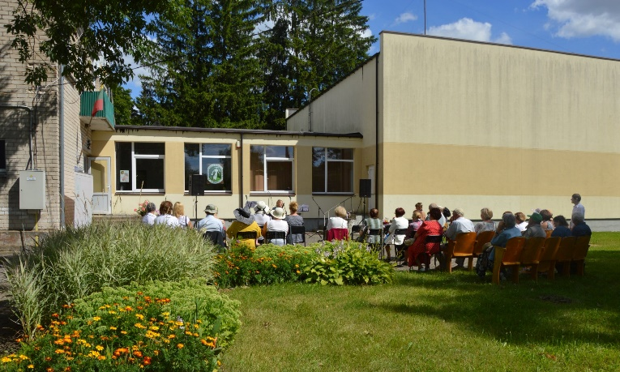

Aktyviai dalyvavome Aniuolų sargų kermošiuje Želvoje.

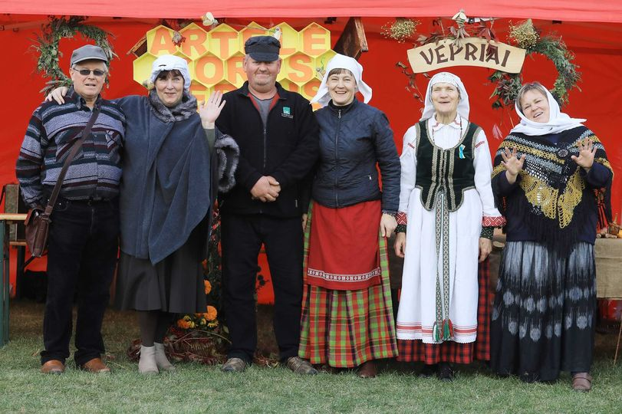

Menininkų plenero metu sukurti meno kūriniai papuošė Veprių malūno pastato langus. Tūkstantmečio parke menininkai įrengė suoliuką žvejams, o skulptorius Viktoras Žentelis padovanojo skulptūrą „Bičiulystė“

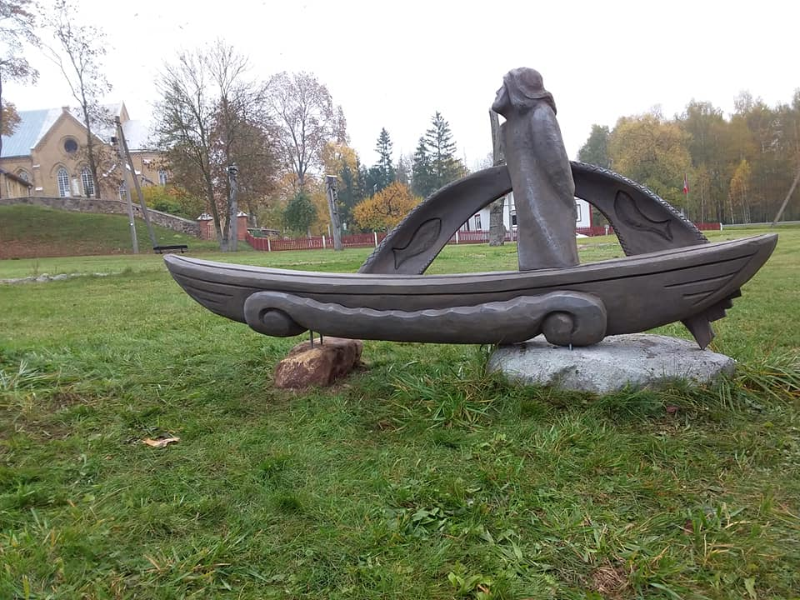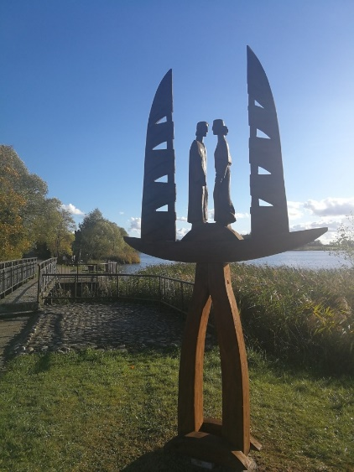

Miestelio centre tradiciškai įžiebta eglė, suorganizuota įžiebimo šventė.

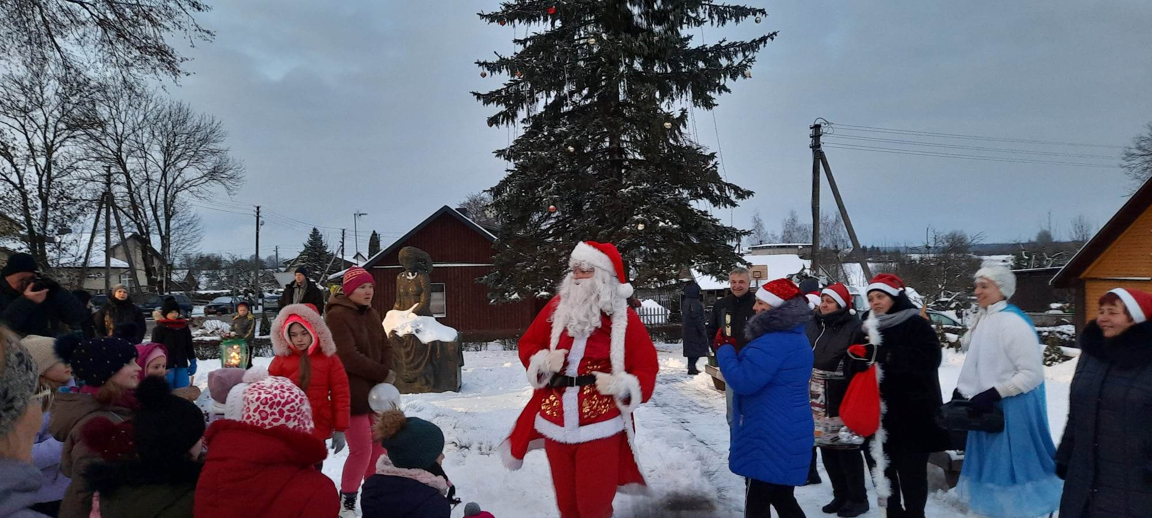

Veprių seniūnija numatytus tikslus bei uždavinius, pagal ekonominę situaciją ir finansines galimybes, 2022 metais įgyvendino.

Ateinančiais metais planuojama vykdyti seniūnijos veiklos nuostatuose ir savivaldybės strateginiame plane numatytas veiklos kryptis, prioritetus teikiant bendradarbiavimui su visuomeninėmis organizacijomis. Pagrindiniai darbai, kuriuos planuojame atlikti ateinančiais metais: ūkinio aptarnavimo tarnybos techninės bazės stiprinimas, Tūkstantmečio parko atnaujinimas, Veprių kapinių plėtros projekto parengimas.

Seniūnė Dalia Radzevičienė

Ataskaita svarstyta seniūnaičių sueigoje 2023 m. vasario 2 d., ataskaitai pritarta (protokolo Nr. SS-1)

